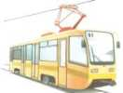

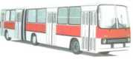

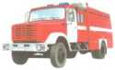

C:\Users\Улыбка-1\AppData\Local\Temp\FineReader11.00\media\image4.jpeg

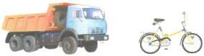

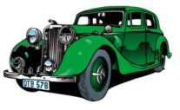

***ТРАНСПОРТ***

**Уважаемые родители!**

На этой неделе, тема наших занятий «Транспорт».

Для того, чтобы дети лучше усвоили материал, родителям рекомендуется

**Задание 1.**

* вместе с ребенком понаблюдать на улице за движением различного транспорта (грузовик, машина, автобус, корабль, самолет);
* познакомить его с такими видами транспорта, как наземный, воздушный, водный;
* побеседовать с ним о необходимости соблюдения правил дорожного движения, а также о профессии шофера;
* для закрепления у ребенка знаний о транспорте и уличном движении задать следующие вопросы: какие машины перевозят грузы? людей? На какой свет светофора можно переходить улицу?

**Задание 2.**

> Поиграйте с ребенком в дидактические игры

«Покажи и назови» (предложите ребенку назвать транспорт, который увидите на улице).

*«Подбери признак»*

Машина (какая?) — ... (маленькая красная), грузовик (какой?) — ....,

автобус (какой?) — ..., самолет (какой?) — ....,

корабль (какой?) — ... .

*«Подбери действие к предметам»*

Машина (что делает?) — ..., самолет (что делает?) — ...,

корабль (что делает?) — ...., автобус (что делает?) —





*«Кто чем управляет ?»*

Самолетом — управляет летчик, машиной — управляет ...,

кораблем— управляет ., автобусом — управляет ... .

«Сложи картинку» (разрезную из 2-3 частей; из 4 кубиков).

«Грузим камешки на грузовик» (камешки рассыпаны по ковру)

**Задание 3.**

> Поиграйте с ребенком в игру «Доскажи словечко» (помогите ребенку отгадать загадки, по возможности выучите одну):

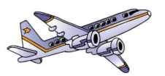

От страны своей вдали Ходят в море ... (корабли)

Нужно много ей бензина,

Чтоб поехала ... (машина)

Кто там вырулил на взлет?

Реактивный ... (самолет)

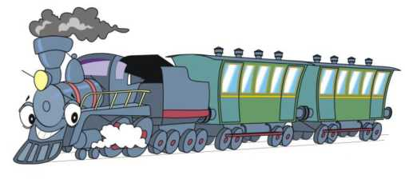

**Нарисовать рисунок или выполнить аппликацию Машина**

